Elaboración de un Sitio Web

EMPRESA: Quetgo’s Pro

Servicios de enderezado y pintura, reparación en fibra de vidrio, modificación, pinturas personalizadas, artes, viniles y todo lo que el cliente necesita para que su vehiculó luzca lo mejor posible visualmente.



2014

Rudy

UMG

19/03/2014

**PROPUESTA DE PROYECTO**

***Nombre de la Empresa:***

**Quetgo’s Pro**

***A que se dedica:***

Es una Empresa que está enfocada en dar un servicio personalizado en las áreas de enderezado y pintura, modificaciones, diseños personalizado; teniendo en cuenta que cada trabajo que se confía en nuestras manos satisfactoriamente realizado, somos profesionales experimentados en las áreas que ofrecemos. Tratamos de ofrecer un Servicio excelente a un buen precio y en un tiempo prudente. Teniendo en mente que el servicio que prestamos es simplemente arte.

La forma en que trabajamos es siempre pensando que la mejor carta de presentación es nuestro excelente trabajo y la satisfacción de nuestros clientes.

***Dirección:***

3 calle 56-73 Zona 3, Quetzaltenango, Quetzaltenango.

***Identificación del problema por resolver (Necesidades latentes):***

La empresa está creciendo y abriéndose campo en el área sur occidente del país pero sus fronteras no son cortas esta desea expandirse y crecer en todo el País, está buscando una forma de como acercarse a los clientes y así abrir nuevos mercados, la empresa necesita una forma de fortalecer la confianza y la fidelidad de los clientes; y necesita una herramienta la cual le permita estar en constante contacto con sus clientes para poder tenerlos informados de los avances de los trabajos que se estén llevando acabo, así mismo un asistente que pueda asesorar o dar un cotización personalizada dependiendo de las necesidades del cliente.

**Problemas:**

* Falta de un medio en el cual se pueda dar a conocer la empresa con toda su información a que nos dedicamos.
* Falta de Seguimiento a los clientes para que ellos nos recomienden con sus conocidos.
* Poseer un medio en el cual podamos presentarle a nuestros futuros clientes nuestra experiencia en el medio.
* Tener un base de datos con la información de nuestros clientes

***Posible Solución:***

Se propone Crear una sitio Web el cual facilite la comunicación con los clientes y a través de este pueda informar, ver avances de los trabajos que se estén realizado, dar a conocer los trabajos que se han realizado que son la carta de presentación de la empresa, así mismo dar a conocer en que está enfocada a donde se dirige y cual son sus objetivos teniendo en cuenta que lo más importante para la empresa es la satisfacción del cliente con el trabajo que se le realizado.

**Objetivos:**

* Poseer un sistema el cual pueda compartir con sus usuarios la información de la empresa en cualquier momento.
* Poseer un registro de los trabajos que hemos realizado
* Nuestros clientes podrán observar los trabajos que hemos realizados para generarles confianza a la hora de trabajar es sus vehículos.

***Especificación de Ciclo de Vida***

**Espiral**

**El análisis del riesgo se hace de forma explícita y clara. Une los mejores elementos de los restantes modelos.**

* 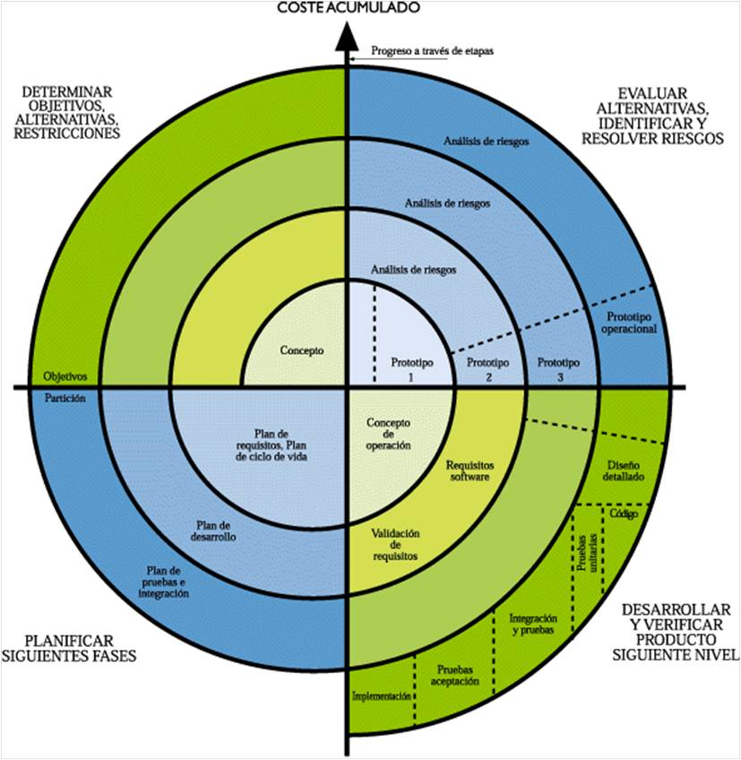**Reduce riesgos del proyecto**
* **Incorpora objetivos de calidad**
* **Integra el desarrollo con el mantenimiento, etc.**

**Además es posible tener en cuenta mejoras y nuevos requerimientos sin romper con la metodología, ya que este ciclo de vida no es rígido ni estático.**

**Para cada ciclo habrá cuatro actividades:**

1. **Determinar Objetivos.**
2. **Análisis del riesgo.**
3. **Desarrollar y probar.**
4. **'Planificación.'**

***Modelo de Desarrollo***

***Rup***

**Inicio**

El objetivo general de esta fase es establecer un acuerdo entre todos los interesados acerca de los objetivos del proyecto.

**Elaboración**

El objetivo en esta fase es establecer la arquitectura base del sistema para proveer bases estables para el esfuerzo de diseño e implementación en la siguiente fase.

**Construcción**

El objetivo de la fase de construcción es clarificar los requerimientos faltantes y completar el desarrollo del sistema basados en la arquitectura base.

**Transición**

Esta fase se enfoca en asegurar que el software esté disponible para sus usuarios.

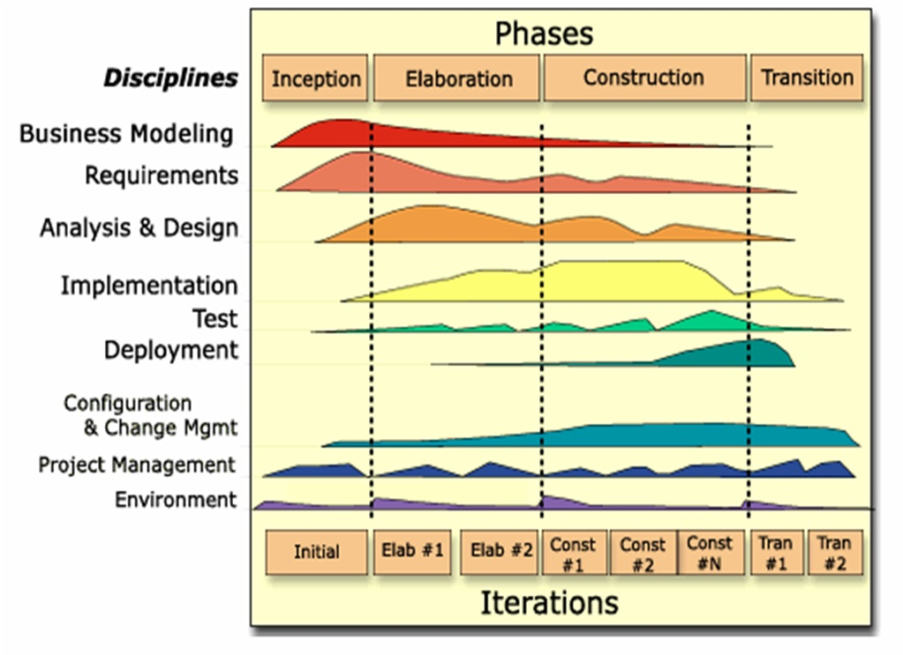

***Recolección De Datos***

***Entrevista***

***Determinación de requerimientos***

**¿Qué es lo que quiere el cliente?**

Contar con un sistema que le permita Visualizar información de nuestra empresa como a que nos dedicamos, quienes somos, como nos pueden localizar y donde están nuestras instalaciones así mismo también poder estar en contacto con los clientes con que hemos trabajado y con personas que podrían requerir de nuestros servicios dándoles a conocer los trabajos que hemos realizado y por este medio concretizar la fidelidad del cliente al estar convencido de la calidad de servicio que prestamos.

***Especificación de requerimientos***

**¿Cuál es el proceso básico de la Empresa?**

El proceso básico de la Empresa es contar con una base de datos de los clientes y personas encargadas de darle seguimiento a los trabajos que se realizaran.

**¿Qué datos utiliza o produce este proceso?**

Cliente:

* Nombres
* Apellidos
* NIT
* Teléfono
* Correo electrónico
* Dirección

Empleado:

* Nombres
* Apellidos
* DPI
* Teléfono
* Correo electrónico
* Dirección de domicilio

**¿Cómo se implementara la información resultante?**

Ya con estos datos se puede crear una orden de trabajo el cual describirá los trabajos que se realizaron y el tiempo que tardo el trabajo en ser realizado;

* Orden de Trabajo
* Descripción de problema
* Fecha de Inicio
* Fecha de Finalización
* Costo Total
* Descripción de Trabajos Realizados

***Análisis de Factibilidad***

* **Técnica (conocimiento)**
* 1 computadora con la capacidad necesaria para Soportar el sistema a implementar
* Acceso a Internet (Turbo Net de 512mbs)
* Impresora
* Windows 7 Ultímate 32bts
* **Operativa (suficiente Personal)**
* El proyecto tienen el Apoyo del personal de la empresa:
* La empresa posee métodos actuales para darse a conocer con la población:
* La persona encargara del manejo del sistema está de acuerdo con el cambio y de la misma manera aprender el manejo de este.
* El sitio web será desarrollado con HTML5 y PHP la base de datos será trabajada con MySQL.
* **Económica (suficiente Capital para el Proyecto)**
* Costo en Hardware: Q.00.00
* Costo en Software: Q.4000.00
* Costo de Tiempo en Implementación: Q.500.00
* Costo de Capacitación: Q.250.00
* **Legal**
  + - * + No hay ningún inconveniente legal al realizar este tipo de proyecto.

***DIAGRAMAS DE FLUJOS DE DATOS***

***Diagrama de Contexto***

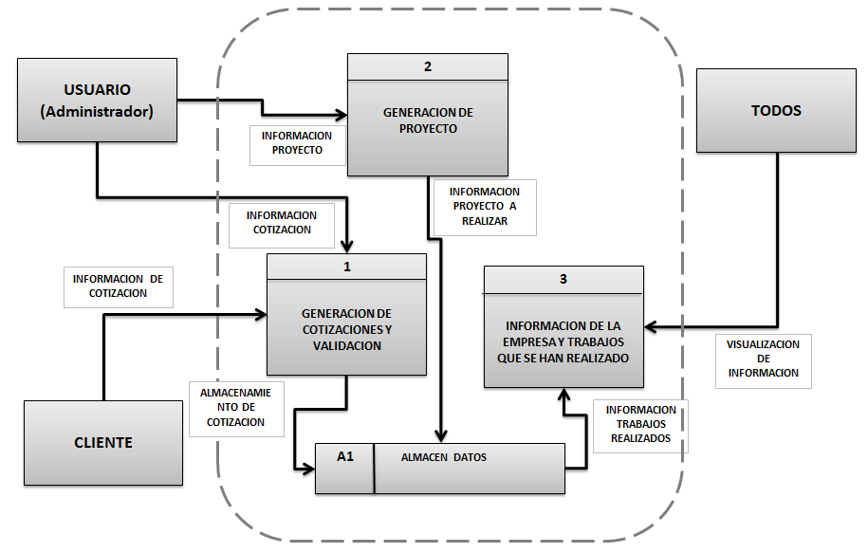

***Diagrama Cero***

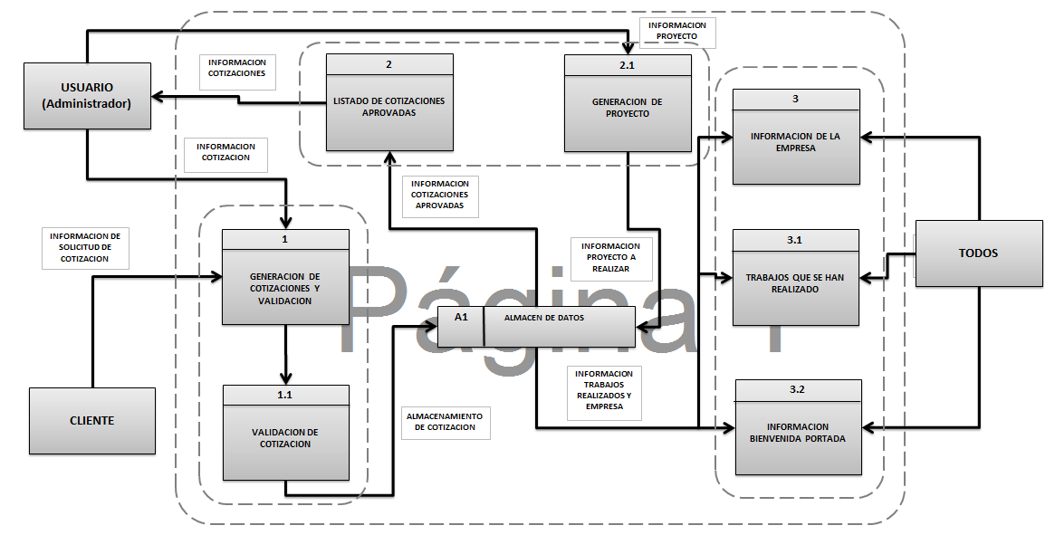

***Diagrama nivel 2***

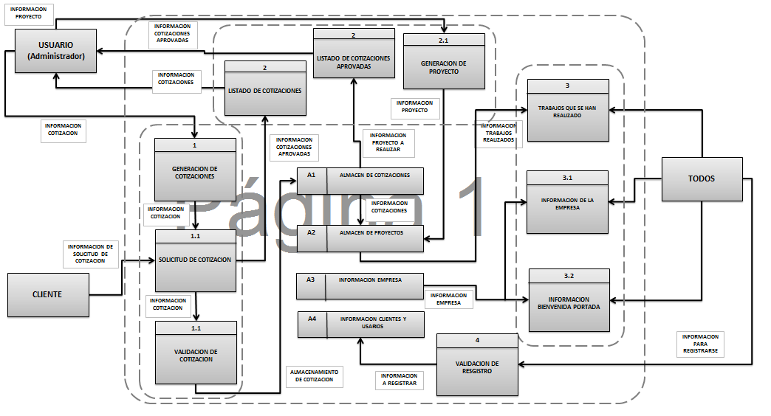

***Diagrama Entidad Relación***

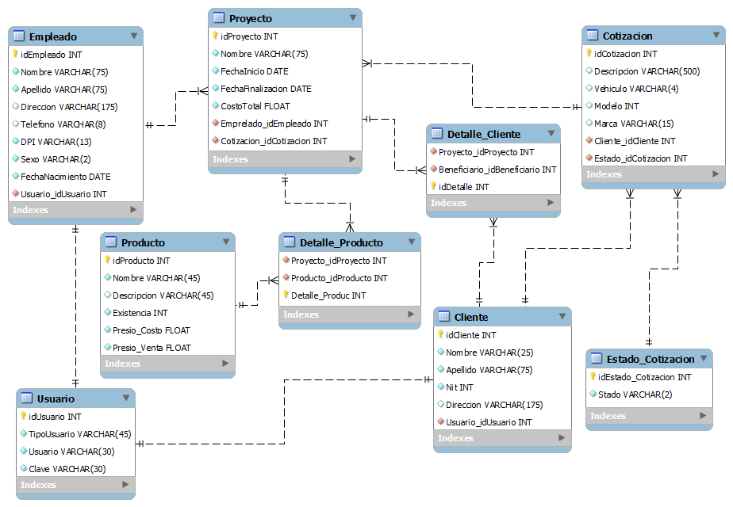

***Modelo de Caso de Uso***

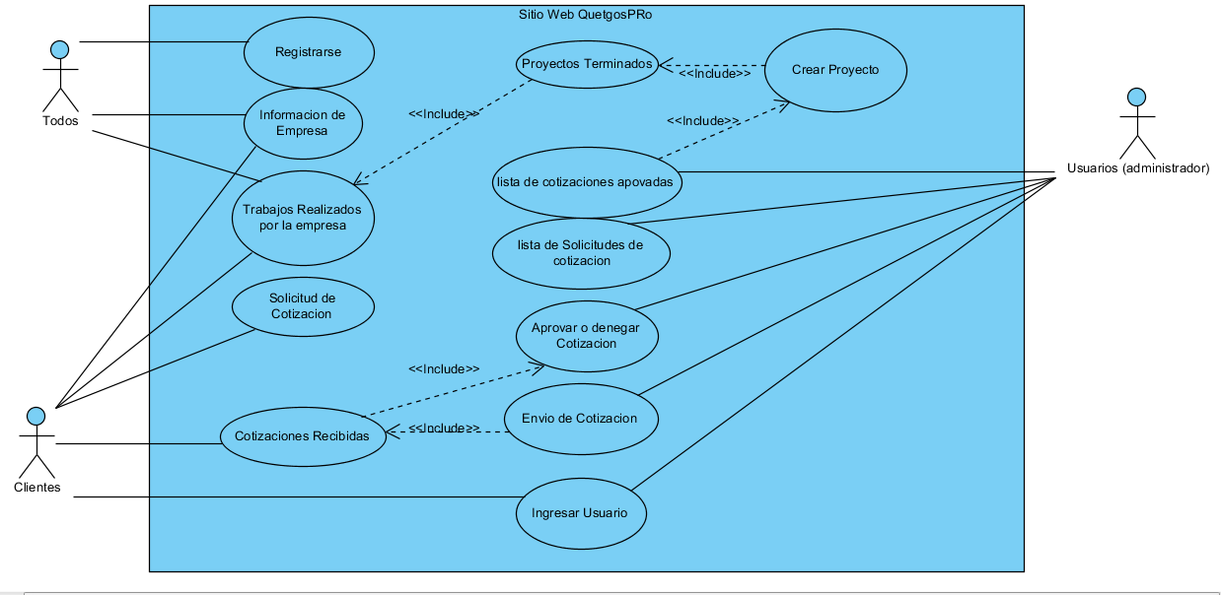

***Diccionario de Datos***

***Elementos***

***Procesos***

***Almacenes***

***Flujos***

***Actividades a Realizar:***

|  |  |  |  |  |
| --- | --- | --- | --- | --- |
|  | **Actividades** | **Tiempo** | **Unidad de Medida** | **Encargado** |
| **Fase 1** | **Análisis de requerimientos** | 3 | Días | Rudy Marroquín |
| **Especificaciones del ciclo de vida y metodología** | 1 | Días | Rudy Marroquín |
| **Recolección de Datos** | 8 | Días | Rudy Marroquín |
| **Análisis de Factibilidad** | 4 | Días | Rudy Marroquín |
| **Fase 2** | **Diagramas contexto, diagrama 0 diagrama 2** | 3 | Días | Rudy Marroquín |
| **Modelo Caso de Uso** | 2 | Días | Rudy Marroquín |
| **Diccionario de Datos** | 6 | Días | Rudy Marroquín |
| **Fase 3** | **Planificación** | 3 | Días | Rudy Marroquín |
| **Cronograma de físico financiero** | 2 | Días | Rudy Marroquín |
| **diagrama entidad relación** | 3 | Días | Rudy Marroquín |
| **Diseño de base de datos** | 10 | Días | Rudy Marroquín |
| **Fase 4** | **Desarrollo de página Web** | 15 | Días | Rudy Marroquín |
| **Pruebas de funcionamiento** | 7 | Días | Rudy Marroquín |
| **Implementación** | 5 | Días | Rudy Marroquín |
| **Capacitación al Administrador** | 3 | Días | Rudy Marroquín |
|  | **Tiempo Estimado** | **75** | **Días** |  |